**Тема: Скалярний добуток векторів. Кут між двома векторами. Векторний добуток, його властивості. Мішаний добуток трьох векторів.**

**Скалярний добуток векторів**

**1)Скалярним добутком** двох векторів, які задано координатами, називається число, що дорівнює сумі добутків відповідних координат.

  Якщо є векториhttp://zno.academia.in.ua/pluginfile.php/8378/mod_book/chapter/856/heometria38.png , то http://zno.academia.in.ua/pluginfile.php/8378/mod_book/chapter/856/heometria39.png.

**2)Скалярним добутком**векторіві  (позначення: (·), або , або (; ))називається добуток довжин цих векторів на ко­синус кута між ними, тобто · *= |*| · ||cosφ (рис. 1).

***Властивості скалярного добутку***

1. ·= · (переставний закон);
2. 2 = ||2, або || = = ;
3. ( + ) ·  = · + · (розподільний закон);
4. (λ) ·  = λ(·) (сполучний закон).

*Примітка 1.* Косинус кута між ненульовим векторами та виражається формулою , яка випливає з означення скалярного добутку.

*Примітка 2.* Властивість 2 скалярного добутку, а саме фор­мула || = = = *,* дозволяє обчислювати довжину вектора в загальному випадку.

*Примітка 3.* Розподільний закон справджується для будь-якого скінче-нного числа доданків. Наприклад, правильна форму­ла ( +  + ) ·  = · + · + ·.

***Задача 1***. Знайдіть кут між векторамиhttp://zno.academia.in.ua/pluginfile.php/8378/mod_book/chapter/856/heometria41.png  і http://zno.academia.in.ua/pluginfile.php/8378/mod_book/chapter/856/heometria42.png.

*Розв’язання*

     Скористаємося формулою

http://zno.academia.in.ua/pluginfile.php/8378/mod_book/chapter/856/heometria43.png,

http://zno.academia.in.ua/pluginfile.php/8378/mod_book/chapter/856/heometria44.png;

http://zno.academia.in.ua/pluginfile.php/8378/mod_book/chapter/856/heometria45.png;

http://zno.academia.in.ua/pluginfile.php/8378/mod_book/chapter/856/heometria46.png;

тоді http://zno.academia.in.ua/pluginfile.php/8378/mod_book/chapter/856/heometria47.png.

 Звідси http://zno.academia.in.ua/pluginfile.php/8378/mod_book/chapter/856/heometria49.png.

*Відповідь*: http://zno.academia.in.ua/pluginfile.php/8378/mod_book/chapter/856/heometria50.png.

**Ознака перпендикулярності двох векторів.**

Два ненульові вектори тоді і тільки тоді взаємно перпен­дикулярні, коли їх скалярний добуток дорівнює нулю, тобто  **   ·  *=* 0( **, **).

***Задача 2***. При якому значенні *р* вектори http://zno.academia.in.ua/pluginfile.php/8378/mod_book/chapter/857/heometria51.png і http://zno.academia.in.ua/pluginfile.php/8378/mod_book/chapter/857/heometria52.png взаємно перпендикулярні?

*Розв’язання*

     Два ненульові вектори перпендикулярні тоді і тільки тоді, коли їхній скалярний добуток дорівнює нулю.

http://zno.academia.in.ua/pluginfile.php/8378/mod_book/chapter/857/heometria53.png, тоді http://zno.academia.in.ua/pluginfile.php/8378/mod_book/chapter/857/heometria54.png. Звідси *р*=5.

*Відповідь*: *р*=5.

**Векторний добуток векторів**

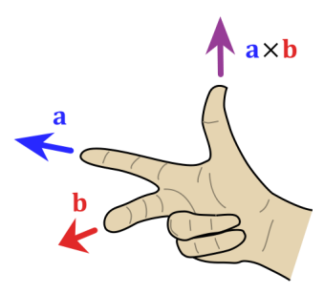Упорядкована трійка некомпланарних векторів a, b, c в тривимірному просторі називається правою, якщо з кінця вектора с найкоротший поворот від вектора a до вектора b видно спостерігачеві проти годинникової стрілки. І навпаки, якщо найкоротший поворот видно за годинниковою стрілкою, то трійка називається лівою.

**Векторним добутком** векторів \vec{a} і \vec{b} називається [вектор](http://bondarenko.dn.ua/mathematics/vm/vstupni-oznachennya-zmist-ta-vlastivosti-linijnih-operatsij-nad-vektorami/) \vec{c}, який задовольняє наступним умовам:

1. \vec{c}\perp\vec{a},\;\vec{c}\perp\vec{b}
2. [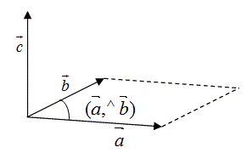](https://uploads.bondarenko.dn.ua/2012/11/ptv.gif)\vec{a},\;\vec{b},\;\vec{c} утворюють праву трійку векторів (див. рисунок)
3. його модуль чисельно дорівнює площі паралелограма, побудованого на векторах \vec{a} і \vec{b}.

http://edu.dvgups.ru/METDOC/ENF/VMATEM/SEMESTR1/1.5.files/image054.gif

Позначається: \vec{c}=\vec{a}\times \vec{b},\;\vec{c}=[\vec{a},\vec{b}]

**Властивості векторного добутку:**

1. http://lib.uabs.edu.ua/library/Metod/K_v_matematiki/2008/865_2008.files/image1144.gif
2. http://lib.uabs.edu.ua/library/Metod/K_v_matematiki/2008/865_2008.files/image1146.gif
3. http://lib.uabs.edu.ua/library/Metod/K_v_matematiki/2008/865_2008.files/image1148.gif
4. http://lib.uabs.edu.ua/library/Metod/K_v_matematiki/2008/865_2008.files/image1150.gif
5. Необхідною й достатньою умовою колінеарності двох ненульових векторів є рівність нулю їхнього векторного добутку:

http://lib.uabs.edu.ua/library/Metod/K_v_matematiki/2008/865_2008.files/image1152.gif  http://lib.uabs.edu.ua/library/Metod/K_v_matematiki/2008/865_2008.files/image696.gif || http://lib.uabs.edu.ua/library/Metod/K_v_matematiki/2008/865_2008.files/image1154.gif

1. *Площа паралелограма*, побудованого на векторах http://lib.uabs.edu.ua/library/Metod/K_v_matematiki/2008/865_2008.files/image696.gif і http://lib.uabs.edu.ua/library/Metod/K_v_matematiki/2008/865_2008.files/image1156.gif

http://lib.uabs.edu.ua/library/Metod/K_v_matematiki/2008/865_2008.files/image1158.gif

 Якщо відомі координати векторів http://edu.dvgups.ru/METDOC/ENF/VMATEM/SEMESTR1/1.5.files/image067.gifі**http://edu.dvgups.ru/METDOC/ENF/VMATEM/SEMESTR1/1.5.files/image068.gif,**то їх векторний добуток знаходиться за формулою:

.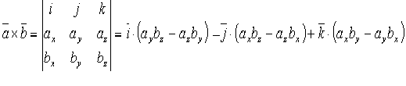

http://edu.dvgups.ru/METDOC/ENF/VMATEM/SEMESTR1/1.5.files/image076.gif***Задача 3.*** Обчислити площу трикутника з вершинами http://edu.dvgups.ru/METDOC/ENF/VMATEM/SEMESTR1/1.5.files/image073.gif(1;-1;2), http://edu.dvgups.ru/METDOC/ENF/VMATEM/SEMESTR1/1.5.files/image074.gif(5;-6;2), http://edu.dvgups.ru/METDOC/ENF/VMATEM/SEMESTR1/1.5.files/image075.gif(1;3;-1).

Розв’язок: .

http://edu.dvgups.ru/METDOC/ENF/VMATEM/SEMESTR1/1.5.files/image077.gif, http://edu.dvgups.ru/METDOC/ENF/VMATEM/SEMESTR1/1.5.files/image078.gif, тоді площа трикутника АВС буде обчислюватися наступним чином:

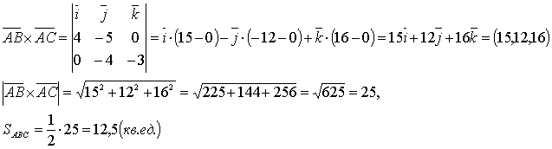http://edu.dvgups.ru/METDOC/ENF/VMATEM/SEMESTR1/1.5.files/image079.gif ,

## МІШАНИЙ ДОБУТОК ВЕКТОРІВ

**Мішаним добутком** трьох векторів називається *число*, яке дорівнює векторному добутку http://lib.uabs.edu.ua/library/Metod/K_v_matematiki/2008/865_2008.files/image1211.gif, помноженому скалярно на вектор http://lib.uabs.edu.ua/library/Metod/K_v_matematiki/2008/865_2008.files/image1213.gif http://lib.uabs.edu.ua/library/Metod/K_v_matematiki/2008/865_2008.files/image1215.gif

Якщо http://edu.dvgups.ru/METDOC/ENF/VMATEM/SEMESTR1/1.5.files/image086.gif, то

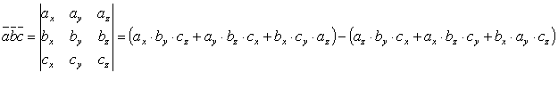

#### **Властивості мішаного добутку**

**1.** Мішаний добуток не змінюється при циклічній перестановці його співмножників, тобто**http://edu.dvgups.ru/METDOC/ENF/VMATEM/SEMESTR1/1.5.files/image082.gif.**

**2.** При перестановці двох сусідніх множників мішаний добуток змінює свій знак на протилежний, тобто http://edu.dvgups.ru/METDOC/ENF/VMATEM/SEMESTR1/1.5.files/image083.gif.

**3**. Необхідна і достатня умова компланарності трьох векторів**:**http://lib.uabs.edu.ua/library/Metod/K_v_matematiki/2008/865_2008.files/image1234.gif = 0 Û вектори  http://lib.uabs.edu.ua/library/Metod/K_v_matematiki/2008/865_2008.files/image1119.gif компланарні.

Отже, в координатній формі умова компланарності трьох ненульових векторів має вигляд: =0

4. Якщо http://lib.uabs.edu.ua/library/Metod/K_v_matematiki/2008/865_2008.files/image1234.gif > 0 - трійка векторів http://lib.uabs.edu.ua/library/Metod/K_v_matematiki/2008/865_2008.files/image1119.gif права;

http://lib.uabs.edu.ua/library/Metod/K_v_matematiki/2008/865_2008.files/image1234.gif < 0 - трійка векторів http://lib.uabs.edu.ua/library/Metod/K_v_matematiki/2008/865_2008.files/image1119.gif ліва.

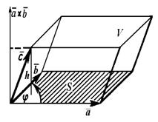5. Мішаний добуток некомпланарних векторів http://lib.uabs.edu.ua/library/Metod/K_v_matematiki/2008/865_2008.files/image1119.gif дорівнює об’єму паралелепіпеда, побудованого на цих векторах, взятому зі знаком плюс, якщо трійка векторів http://lib.uabs.edu.ua/library/Metod/K_v_matematiki/2008/865_2008.files/image1119.gif права, і зі знаком мінус, якщо трійка ліва.

Об’єм чотирикутної піраміди: Об’єм трикутної піраміди:

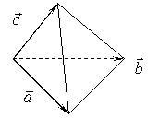http://lib.uabs.edu.ua/library/Metod/K_v_matematiki/2008/865_2008.files/image1227.gif http://lib.uabs.edu.ua/library/Metod/K_v_matematiki/2008/865_2008.files/image1229.gif

***Задача 4.*** Обчислити мішаний добуток векторів http://edu.dvgups.ru/METDOC/ENF/VMATEM/SEMESTR1/1.5.files/image088.gif.

Розв’язок :

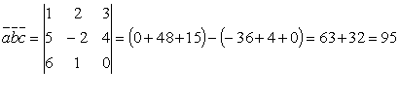

***Задача 5.*** Чи є компланарними вектори*http://lib.uabs.edu.ua/library/Metod/K_v_matematiki/2008/865_2008.files/image1249.gif http://lib.uabs.edu.ua/library/Metod/K_v_matematiki/2008/865_2008.files/image1251.gif* http://lib.uabs.edu.ua/library/Metod/K_v_matematiki/2008/865_2008.files/image1253.gif

► Три вектори компланарні, якщо їх мішаний добуток дорівнює нулю:

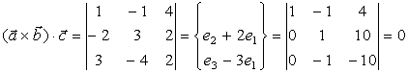

*Відповідь*:  вектори компланарні.

**Домашнє завдання**

1. Задані три точки А(1;1;1), В(4;5;-3) і С(2;3;4). Обчислити скалярний добуток векторів  та .
2. Знайдіть векторний добуток векторів:  та .
3. Обчислити мішаний добуток векторів .
4. Знайдіть векторний добуток,  якщо  